Дата размещения – 11.05.2022
Дата истечения срока проведения независимой антикоррупционной экспертизы (не менее 5 рабочих дней с даты размещения) - 19.05.2022
Почтовый адрес для направления результатов независимой антикоррупционной экспертизы - 420012, г.Казань, ул.Груздева, д.5
e-mail – N.Sharipova@tatar.ru
На имя начальника отдела проектов планировок МКУ "Управление архитектуры и градостроительства
ИК МО г.Казани" Д.С.Политова

Проект постановления
Исполнительного комитета г.Казани

О внесении изменений в проект планировки территории линейного объекта «Автомобильная дорога от ул.Несмелова до автомобильной дороги федерального значения М-7 “Волга” через жилой комплекс “Серебряный бор” в Кировском районе г.Казани. I этап – участок от ул.Несмелова до жилого комплекса “Серебряный бор”», утвержденный постановлением Исполнительного комитета г.Казани
от 13.05.2020 №1331

В соответствии со статьями 42, 45 и 46 Градостроительного кодекса Российской Федерации, согласно постановлениям Исполнительного комитета г.Казани от 11.04.2022 №1965, Мэра г.Казани от 20.04.2022 №41, учитывая заключение по результатам общественных обсуждений, проведенных с 28.04.2022 по 12.05.2022, постановляю:
1 Утвердить изменения в проект планировки территории линейного объекта «Автомобильная дорога от ул.Несмелова до автомобильной дороги федерального значения М-7 “Волга” через жилой комплекс “Серебряный бор” в Кировском районе г.Казани. I этап – участок от ул.Несмелова до жилого комплекса “Серебряный бор”», утвержденный постановлением Исполнительного комитета г.Казани от 13.05.2020 №1331 (с учетом изменений, внесенных в него постановлением Исполнительного комитета г.Казани от 01.02.2022 №326) согласно приложению к настоящему постановлению.
2. Опубликовать настоящее постановление в Сборнике документов и правовых актов муниципального образования города Казани.
3. Разместить настоящее постановление на официальном портале органов местного самоуправления города Казани (www.kzn.ru).
4. Установить, что настоящее постановление вступает в силу со дня его официального опубликования.
5. Контроль за выполнением настоящего постановления возложить на первого заместителя Руководителя Исполнительного комитета г.Казани А.Р.Нигматзянова.

Изменения, вносимые в проект планировки территории линейного объекта «Автомобильная дорога от ул.Несмелова до автомобильной дороги федерального значения М-7 “Волга” через жилой комплекс “Серебряный бор” в Кировском районе г.Казани. I этап – участок от ул.Несмелова до жилого комплекса “Серебряный бор”»

Данные изменения вносятся в целях уточнения места размещения линейного объекта.
1. В чертеже красных линий:
1.1. фрагмент листа 5 изложить в редакции согласно приложению №1 к настоящим изменениям;
1.2. фрагмент листа 6 изложить в редакции согласно приложению №2 к настоящим изменениям.
2. В чертеже границ зоны планируемого размещения линейного объекта фрагмент листа 6 изложить в редакции согласно приложению №3 к настоящим изменениям.
3. В чертеже границ зон планируемого размещения линейных объектов, подлежащих переносу (переустройству) из зон планируемого размещения линейных объектов, фрагмент листа 6 изложить в редакции согласно приложению №4 к настоящим изменениям.
4. Перечень координат характерных точек устанавливаемых красных линий дополнить согласно приложению №5 к настоящим изменениям.
5. Перечень координат характерных точек границ зоны планируемого размещения линейного объекта дополнить согласно приложению №6 к настоящим изменениям.

Приложение №1 к изменениям, вносимым в проект планировки территории линейного объекта, утвержденный постановлением
Исполнительного комитета г.Казани от 13.05.2020 №1331

Фрагмент листа 5 чертежа красных линий

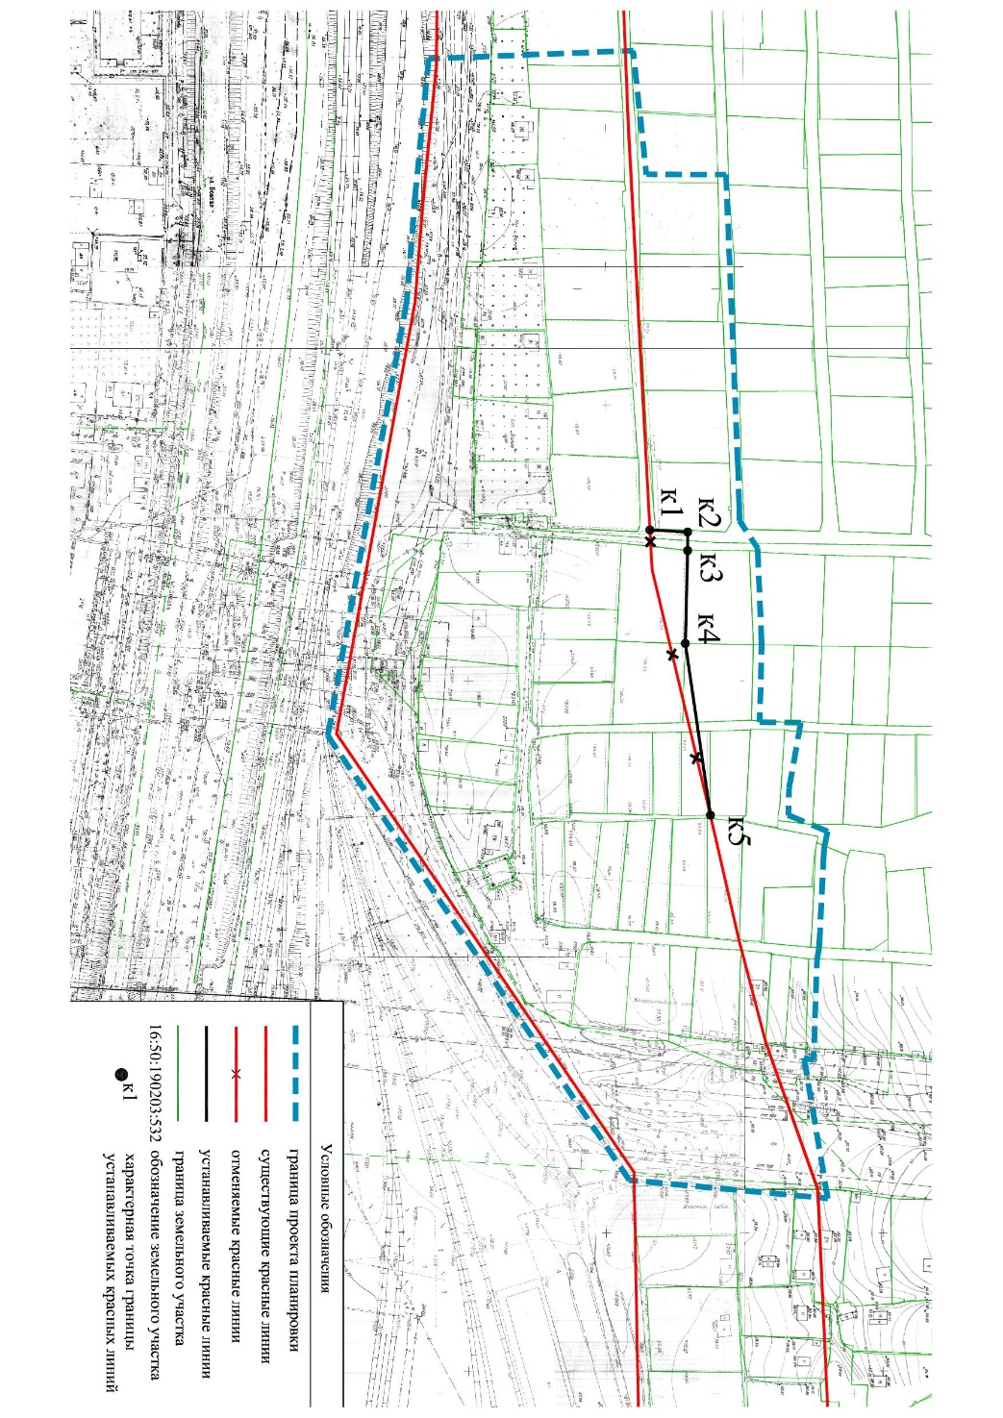

Приложение №2 к изменениям, вносимым в проект планировки территории линейного объекта, утвержденный постановлением
Исполнительного комитета г.Казани от 13.05.2020 №1331

Фрагмент листа 6 чертежа красных линий

Приложение №3 к изменениям, вносимым в проект планировки территории линейного объекта, утвержденный постановлением
Исполнительного комитета г.Казани от 13.05.2020 №1331

Фрагмент листа 6 чертежа границ зоны планируемого размещения
линейного объекта

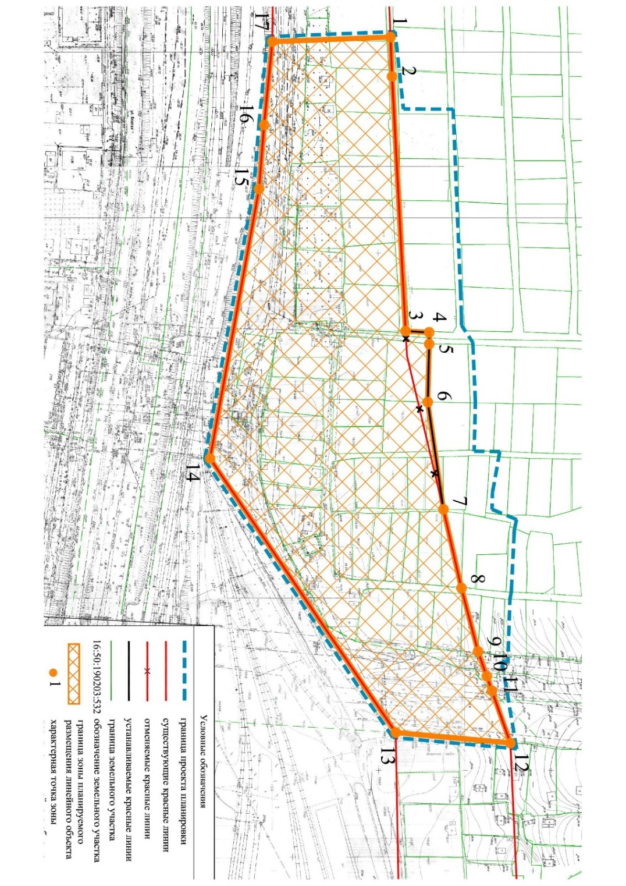

Приложение №4 к изменениям, вносимым в проект планировки территории линейного объекта, утвержденный постановлением
Исполнительного комитета г.Казани от 13.05.2020 №1331

Фрагмент листа 6 чертежа границ зон планируемого размещения линейных объектов, подлежащих переносу (переустройству) из зон планируемого размещения линейных объектов

